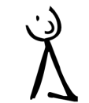
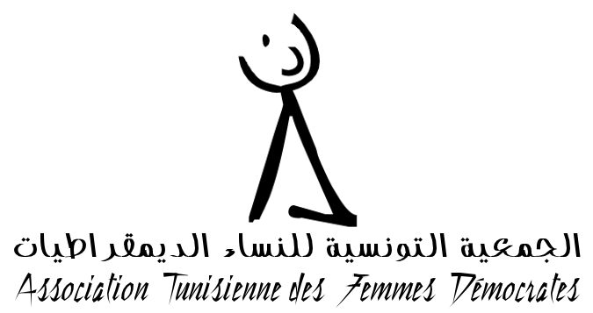

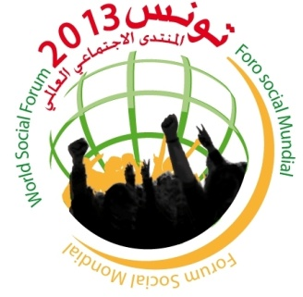

Activités de l’ATFD
Forum Social Mondial à Tunis du 26 au 30 mars 2013
Lieu : Campus universitaire El Manar

- Atelier sur la santé des femmes en Tunisie
- Ufim/Atfd
- Date : 27.03.2013

- Les violences contre les femmes en période des conflits armés
- Commission justice transitionnelle
- Réseau Salma
- Date : 28/03/2013

- La Constitutionnalisation des droits des femmes et révolutions arabes
Responsables : Hafidha Chekir et Marta de COSPE
- Commission Juridique
- Aïsha
- Coalition pour la levée des réserves
- Date :

- La Citoyenneté et universalité des droits des femmes
Responsable : Halima Jouini
- EFI
- Equality First
- Date :

- Les Femmes dans le milieu du travail et du syndicalisme
- Commission travail
- Observatoire pour l’égalité des chances et de la citoyenneté en Tunisie
- Commission femme de l’Ugtt
- Date :

- Les employées de maison
- Dynamique femmes du FSM
- ATFD et AFTURD
- Commission violences
- Date :

- Est-ce que l’avortement est menacé aujourd’hui en Tunisie ?
Responsable : Emma Hsairi
- Commission droits sexuels
- Agglutination : Women on Wave et Osez le Féminisme
- Date : 28/03/2013
- Durée : 1h20

- L'Expérience maghrébine de la lutte contre les violences faites aux femmes
- Commission violences
- Coordination maghrébine contre les violences faites aux femmes
- Collectif 95 Maghreb Egalité

- De la marginalisation régionale à la marginalisation des femmes rurales
Halima Jouini assure le suivi
- Film “ Alfa” réalisé par Hichem Ben Ammar
- Date :

Adresse : 21, Avenue Charles Nicole, Cité Jardins 1002 Tunis Belvédère
21، شارع شارل نيكول حي الحدائق 1002 تونس البلفيدير
- Tél : (+216)71840201 Fax : (+216)71840203
- Email : femmes_feministes@yahoo.fr Email : contact@atfd-tunisie.org

